Интерактивный образовательный маршрут для организации совместной деятельности родителей с детьми старшего дошкольного возраста с ОВЗ:
«Самара, наш край родной – мы гордимся тобой!!!»
Авторы: Тимофеева Евгения Юрьевна,
учитель-логопед.
Напойкина Анна Александровна,
воспитатель.
МБУ детский сад № 138 «Дубравушка», г.о. Тольятти
Jenia-tim86@mail.ru
Уважаемые родители! Наш интерактивный образовательный маршрут позволит вам окунуться в историю нашего Самарского края, не выходя из дома. Увлекательно и интересно провести время со своим ребенком! Желаем приятногопутешествия!
«Любовь к Отчизне начинается с любви к своей малой Родине – месту, где человек родился. Постепенно расширяясь, эта любовь переходит в любовь к своему государству, к его истории, его прошлому и настоящему, а затем и ко всему человечеству»
Д.С.Лихачёв
Мы живем в стране, у которой удивительно красивое имя – Россия. Только любовь к России, к её истории, культуре, народу может возродить великую страну. Эта любовь начинается с малого – с любви к нашей малой Родине, к месту где мы родились и живём. Дети дошкольного возраста очень любознательны, отзывчивы, восприимчивы, легко откликаются на инициативу, умеют искренне сочувствовать и сопереживать. В этом возрасте происходит формирование духовной основы ребенка, эмоций, чувств, мышления, процессов социальной адаптации в обществе, начинается процесс осознания себя в окружающем мире. Детские воспоминания самые яркие и волнительные. Чем больше ребёнок с детства будет знать о родных местах, родном городе, тем ближе и роднее будет становиться ему Родина, Россия. Вы, уважаемые родители, самые близкие и дорогие люди для своих детей, поэтому то, что вы заложите в душу ребенка сейчас, проявится позднее, станет его и нашей жизнью. Формирование у ребёнка уважительного отношения к малой Родине - процесс важный и сложный, в помощь для вас я разработала маршрут “Ах, Самара-край родной!”, благодаря ему вы сформируете у детей представления: – об истории Самары; – о разнообразии и уникальности природы Самарского края, его растительном и животном мире; – о традициях народов, населяющих город; –о достопримечательностях Самарского края; -о символике города. В маршруте “Ах, Самара-край родной!”, для вас подобраны статьи и беседы о Самаре и Самарской области, видео и мультфильмы, а также развивающие игры и интересные задания для детей. Надеюсь, что мой образовательный маршрут, поможет вам воспитать маленького патриота, будет интересен вам и вашему ребенку! (Учитывая возрастные, психофизические особенности детей и объем материала, предлагаю вам проходить каждый шаг раз в неделю.)

Шаг 1. «История Самары»
Прочитайте ребёнку стихотворение.
Самара — наш город родной и прекрасный!
Самара — наш светлый, безоблачный край.
Мы любим его и отнюдь не напрасно
Живём и находим в нём собственный рай!
Расскажите ребенку, что Самара-это самый главный город нашей области. Уточните у ребенка, что он знает об истории Самары? Посмотрите вместе с ребенком видео “Сказ о славном городе Самара”, видео состоит из трех частей.

Часть -1https://www.youtube.com/watch?v=fv1HxJfkqlo
Часть-2 https://www.youtube.com/watch?v=kIeFVr9mjDM
Часть-3 https://www.youtube.com/watch?v=d2jR9pxpwjE
Рекомендую при просмотре делать перерывы и задавать ребенку вопросы по содержанию:
Первая часть:
● что было раньше вместо города Самара?
● где построили крепость?
● кто был основателем крепости Самара?
Вторая часть:
● как стали называть Самару в 19 веке?
● что открыли в Самаре впервые в России?
● какой парк считался самым красивым?
Третья часть:
● что изменилось в городе в 20 веке?
● как назывался город?
● какой статус был у города во время ВОВ?
● что происходило в городе в военные годы?
Пришло время поговорить о современной Самаре. В послевоенные годы город закрепил за собой статус промышленного центра. Авиационная промышленность продолжила свое развитие, а вскоре здесь сформировалась и ракетостроительная отрасль: Юрий Гагарин, совершивший первый в истории человечества полет в космос, летал в ракете, собранной в нашем городе. Познакомьте ребенка с Интересными фактами о Самаре: https://darsik.com/travel/2017/07/10-faktov-o-samare-kotorye-vam-nuzhno-znat/
Сегодня Самара, начинавшая свою историю с маленькой крепости, является одним из ведущих городов России, как по населению, так и по культуре, науке, промышленности. Предложите ребёнку рассмотреть иллюстрации старой и современной Самары.

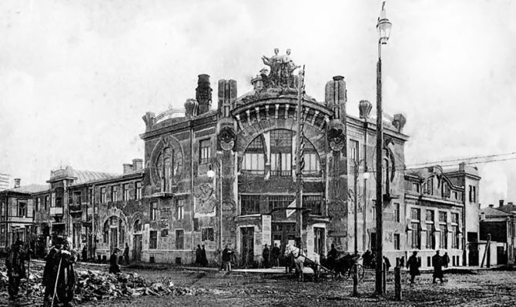
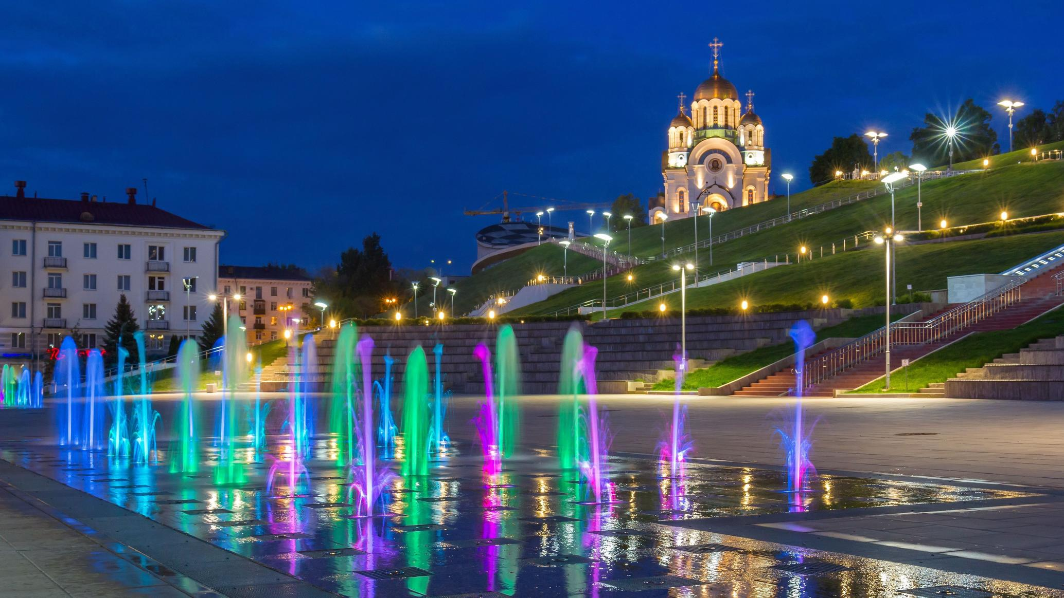
Обратите внимание ребенка на то, как изменился город.
1. Предложите собрать пазл «Древняя Самара» : https://www.jigsawplanet.com/?rc=play&pid=0180d6f7ec05
2.Предложите собрать пазл «Современная Самара: https://www.jigsawplanet.com/?rc=play&pid=08fbdb4d3bf4
Уточните у ребенка, что он узнал нового, что ему понравилось?
В завершении предложите ребенку посмотреть мультфильм : https://www.youtube.com/watch?v=QHg1Wsqxylg
Шаг 2. «Уникальность природы Самарского края»
Начиная знакомить ребенка с Самарским краем, объясните ему, что Самара является столицей Самарской области. Самарскую область называют сердцем России, так как на карте границы Самарской области напоминает форму сердца. Самарская область - это живописный, прекрасный край, а прекрасен он своей природой. Покажите ребенку Самарскую область на карте.
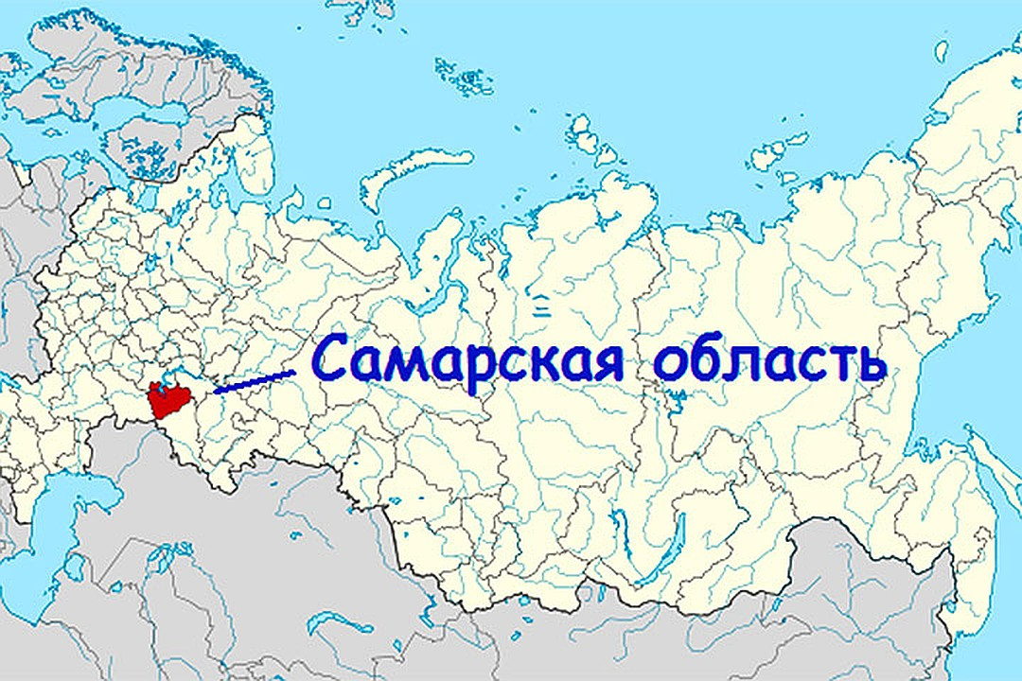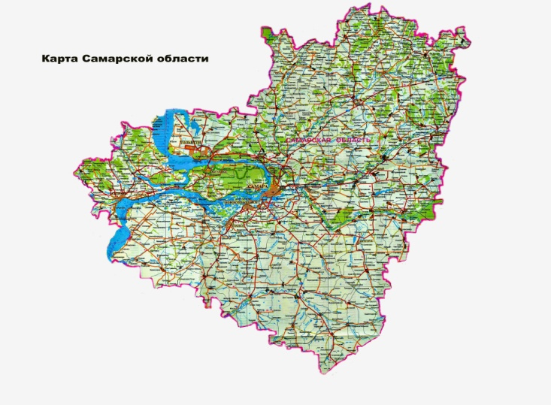
Объясните, что зеленый цвет на карте - это леса, а голубым обозначены реки. Самарская область уникальна по своим природных ресурсам: на ее немаленькой территории находится более 300 памятников природы. Именно здесь сохранены самые редкие разновидности растений и животных. На ее территории добывают полезных ископаемых. Но всё же самая главная достопримечательность нашего края - его природный мир. Самарский край - это в первую очередь знаменитые Жигулевские горы (Жигули). Они по праву носят звание самых живописных, ведь на их склонах раскинулся восхитительный парк "Самарская Лука". Посмотрите с ребенком презентацию «Природа Самарского края»: https://cloud.mail.ru/public/PWin/CCKKJoxXv
Уточните у ребенка, что ему понравилось, какие заповедные места Самарского края он бы хотел посетить. Для закрепления знаний о животных края, предложите ребенку игру ”Животный обитающие в Самарской луке»: https://learningapps.org/display?v=px5uktggk18

Расскажите ребенку, что среди животных и растений нашего края есть такие, которых осталось очень мало. Их так и называют – редкие. Редкие животные и растения в нашей стране, и в других странах охраняются законом. Но недобрые люди часто нарушают этот закон. Постепенно растений и животных остается все меньше и меньше. Задумались люди: как остановить это безобразие, не допустить исчезновения ни одного живого существа, и создали «Красную книгу». Чтобы ребенок понял, что такое «Красная книга» посмотрите с ним познавательный мультфильм: https://www.youtube.com/watch?v=rzD84005TcE

А вот какие животные и растения нашего края попали в «Красную книгу», вы узнаете посмотрев видео «Красная книга Самарской области»: https://www.youtube.com/watch?v=YIvI4PGJ9HI

Видео имеет продолжительность 17 минут, поэтому рекомендую вам сделать перерыв на девятой минуте, и предложить ребенку раскрасить понравившееся животное. Для этого пройдите по ссылке и распечатайте раскраску: https://deti-online.com/raskraski/dikie-zhivotnye/

После завершения просмотра задайте ребенку вопросы:
● Что такое “Красная книга”?
● Зачем нужна “Красная книга”?
● Название каких животных, насекомых и растений, занесенных в “Красную книгу” ты запомнил?
И в завершении посмотрите мультфильм «Осень в Самарской луке»: https://www.maam.ru/detskijsad/multiplikacionyi-film-osen-v-samarskoi-luke.html

Шаг 3. «Самарский край - многонациональный»
Расскажите ребенку о том, что в Самарской области в течение многих веков в мире и согласии проживают представители многих национальностей: русские, татары, чуваши, мордва, украинцы, башкиры, казахи, армяне, азербайджанцы, немцы, евреи, цыгане и многие другие. Всего в Самарской области проживают представители 157 национальностей. У каждого народа есть свои традиции, уклад, обычаи. У нас в Самаре даже есть «Дом Дружбы Народов», в котором работают люди разных национальностей. Они заботятся о своих земляках, чтобы всем жилось у нас уютно и свободно.

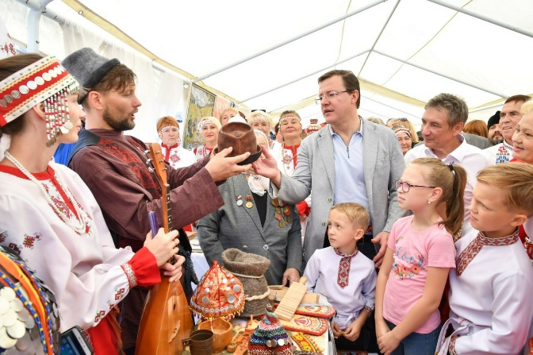

В Самарской области издаются национальные газеты, в которых пишут о своих делах, событиях, праздниках. На областном радио выходят радиопередачи на 9 языках – русском, татарском, чувашском, украинском, немецком, еврейском, грузинском, польском. Есть специальные телепередачи, которые посвящены истории, культуре, традициям и сегодняшней жизни народов Поволжья. Рассмотрите с детьми презентацию “Самарский край - многонациональный”: https://cloud.mail.ru/public/1aTq/VMAeDUjdS
Обсудите с ребенком увиденное, для закрепления знаний после просмотра каждого слайда задавайте вопросы:
● какое традиционное занятие?
● какое национальное блюдо присуще кухне данного народа?
● какие характерные элементы есть у национального костюма?

Предложите ребенку раскраску «Национальные костюмы народов России»: http://детскиймир.net/%D1%80%D0%B0%D1%81%D0%BA%D1%80%D0%B0%D1%81%D0%BA%D0%B8/35/815/
Познакомьте ребенка с народными пословицами.
Чувашские пословицы и поговорки:
● Надежный друг цены не имеет.
● Люди радуются, и песня радуется. Люди печалятся, и песня грустит.
● В пути нужны отважные, на поле брани нужны богатыри.
Русские пословицы и поговорки:
● Не дорог подарок, дорога любовь.
● Друга ищи, а найдёшь – береги. Старый друг лучше новых двух.
Мордовские пословицы и поговорки:
● Без братьев можно жить, а без друзей нельзя. Без веток – не дерево, без детей – не семья.
● В беду попадешь – хороший друг придет, а плохой отойдет.
Предложите выучить 2-3 пословицы по желанию ребенка. Объясните ребенку, что Самара часть нашей большой страны, которую также как и нашу область населяют разные народы, предложите посмотреть мультфильм «Народы России»: https://www.youtube.com/watch?v=WFh3Dvk-7JU

Шаг 4. «Достопримечательности Самары»
Велик, прекрасен город наш над вольною рекой
И самый лучший он для нас, Родной и дорогой.
Мы с вами уже много говорили о городе Самара, пришло время познакомить ребенка с его достопримечательностями. Объясните ребенку значение этого слова.
Посмотрите с ребенком видео “Экскурсия по Самаре”: https://www.youtube.com/watch?v=AXVlxLRpRKo
Уточните у ребенка:
● какие достопримечательности были ему знакомы?
● какие он видел впервые?
● что бы хотел посетить?
Расскажите ребенку, что особым украшением нашего города, являются театры и музеи. Посетите с ребенком музей Космонавтики, в этом вам поможет виртуальная экскурсия:
https://www.youtube.com/watch?v=G-2ARlS8LsU
Самые красивые и часто посещаемые места Самары - это парки. Их, к счастью достаточно много и у каждого своя история. Расскажите ребенку о парках Самары, а в этом вам поможет:
https://www.samru.ru/society/putevod/43073.html

Шаг 5. «Символика города»
Россия как и любая страна в мире имеет свою символику - флаг, герб, гимн. А каждый город нашей страны - свою символику. Познакомьте ребенка с символами Самары: http://detym.samddn.ru/nasha-samarskaya-oblast-chast-bolshoj-rossii/115-simvolika-samarskoj-oblasti
Предложите собрать пазлы.
● Герб Самары: https://www.jigsawplanet.com/?rc=play&pid=31a33fee0fd8
● Флаг Самары: https://www.jigsawplanet.com/?rc=play&pid=160e7fe5164d

Своеобразным символом города стала песня “Ах, Самара-городок”: https://www.youtube.com/watch?v=og3WHW2Q-wY
с этой песней встречают и провожают пароходы и поезда, для многих жителей других стран самарчане ассоциируются именно с этой песней.
Предложите ребенку поиграть в словесную игру:«Я начну, а ты продолжи»
● Главный город нашей области называется…
● Люди, которые живут в городе Самара, называются…
● Как город назывался раньше…
● Какие достопримечательности Самары ты знаешь?
● Символы города Самара ...
Почитайте ребенку стихи о Самаре: https://rustih.ru/stixi-o-samare/

Заключение: Любовь к Отчизне начинается с любви к своей малой родине – месту, где человек родился. Малая Родина и есть исток, начало, откуда человек делает шаг в большой мир. С родного уголка земли начинается огромная страна Россия, гражданами которой мы являемся. Для обобщения полученных знаний о малой Родине, предложите ребенку совместно с вами отгадать кроссворд: https://www.kniga-na-volge.ru/crossw-kray/

Уважаемые родители, на этом наш маршрут подошел к концу, надеюсь он помог вам узнать, в каком замечательном месте мы живем и воспитать у вашего ребенка чувство гордости и любви к своему родному краю!

Литература
- Атлас Самарской области. Люби и знай свой край. – Самара, 2004.
- Агалакова В., Агалаков Д. Открой свою Самару. – Самара, 2005.
- Блинова Г.М. Познавательное развитие детей 5 – 7 лет. Методическое пособие. – М., 2006.
- Кабитов П.С., Репинецкий Л.И. Моя Самара. Книга путешествий. – Самара, 2000.

